广东省科技业务管理阳光政务平台
重构相关情况说明

一、科技业务简介

（一）业务分类
目前，省级科技业务根据管理主体不同可以分为省科技厅主管业务、跨部门管理业务、委托或下放管理业务、其他4类。
1.省科技厅主管业务：如重点领域研发计划、软科学、科技奖励等，由省科技厅具体业务主管处室负责管理。
2.跨部门管理业务：如高新技术企业认定等，由省科技厅联合财税等部门共同负责管理。
3.委托或下放管理业务：如技术合同登记、成果登记、高层次人才认定、切块管理业务等，由各登记点、地市科技主管部门负责管理。
4.其他管理业务：如自主立项项目管理、省自然科学基金业务等。由指定的单位负责管理。
特别说明：
- 科技创新发展快，业务变化、新增或退出时常发生。
- 除传统的按权力制衡管理的业务外，还存在由具体业务处室牵头其他多个处室参与管理的业务情况。
- 业务管理流程分固定流程、自选流程等情况。
- 同一业务多种管理模式。如业务指定对象直接由省科技厅管理，其他对象按常规流程管理。

（二）业务管理环节
科技业务涉及指南编制、申请受理、资格审查、多轮评审、立项审批、任务书签订、过程管理、结题验收、成果登记、归档管理等管理环节。目前，我省科技业务实行多级管理，项目申报是一层一层、逐步往上，项目下达跟踪一层一层，逐渐往下。详见图1。
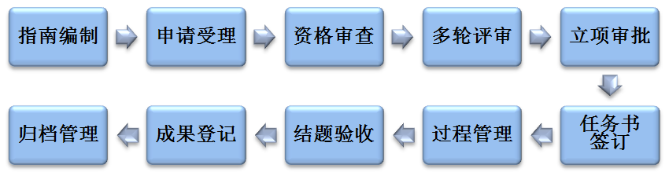
图1：科技业务管理主要环节

特别说明：
- 后补助业务根据管理不需要签订任务书或验收，但部分业务需要定期开展跟踪管理。
- 审批审核类业务，一般包括申报、预审、受理、评审、事项批复、电子证照签发等管理环节，部分业务在事项批复后需要定期开展跟踪管理。
- 技术合同登记、成果登记等委托下放管理业务，由具体登记点负责审核批复。
- 省基金业务全流程由省基金委负责管理，省科技厅部分处室参与部分环节的管理、监督。
- 自主立项项目由业务负责管理单位自行组织项目的申报、评审、立项、过程管理，省科技厅参与部分环节的管理、监督。
- 不同业务在同一环节的具体管理要求差异较大。如同为立项评审，有多轮评审业务，所有项目必须收齐等量评审表业务，要求提供评审结果反馈、申诉、复核服务业务，通讯评审、会议评审、大评委评审方式业务，匿名投票+打分同步评审业务等。
- 根据业务管理主体、业务类型不同，具体业务表单、流程各不相同。
- 不同业务之间按管理要求进行限项、黑名单、科研诚信、单位、人员等信息的共建共享。
- 业务敏感数据、关键信息需要进行加密传输、存储等。

（三）科技业务涉及的主要用户
1.企事业单位用户。科技业务承担主体主要为各企事业单位，在实际业务处理中，业务工作由具体经办人、财务人员、二级部门管理员、单位业务管理人员等完成。
2.各级科技主管部门用户。各级科技主管部门用户主要是各推荐单位、省科技厅内部管理人员；各推荐单位主要包括地市科技主管部门、科研院所、有关高校、省直部门、大型企业等；省科技厅用户分处室经办人、副处长、处长、机关纪委、监察室、主管厅领导以及厅长、业务受理人员等。
3.其他政府部门用户。科技业务管理不仅是科技主管部门事务，还涉及到其它政府部门，如监察、审计、财政、纪检等部门。
4.专业机构用户。专业机构是在科技业务管理中协助省科技厅具体开展业务管理工作的相关服务机构，根据具体处室要求协助或管理指定业务的相关环节。
5.科技咨询专家。科技咨询专家的具体工作是对科技业务进行评议。
6.其他管理用户。根据管理规定，承担具体委托或下放业务的全面或部分管理工作的用户，包括技术合同登记点、成果登记点、省基金委等。
特别说明：
- 同一自然人或法人在科技业务工作中普遍存在多个身份或角色的情况。如具体工作者兼具项目申报人、单位财务管理员、部门管理员等身份或角色。
- 根据我省数字政府改革建设要求，所有法人和自然人一人一账号、实名制管理，信息充分共建共享。
- 自然人的单位经常发生变化，具体自然人属于多个法人单位的人员。
- 法人单位的主管部门经常发生变化。
- 法人单位存在拆分、合并情况等。

二、广东省科技业务管理阳光政务平台介绍

（一）平台概况
广东省科技业务管理阳光政务平台（以下简称阳光政务平台）是省科技厅建设的 “一体化全流程”科技业务管理服务平台，省科技厅各业务处室及专业机构、各级科技主管部门、各企事业单位、各业务办理人、科技中介机构、科技咨询专家通过平台协同办公，处理权限范围内的工作。该平台实现了全省科技业务从指南编制、申请受理、资格审查、多轮评审、立项审批、任务书签订、过程管理、结题验收、成果登记直至归档的全流程信息化管理，实现了业务管理关键节点的信息公开，全过程审核的留痕管理，多部门协同办公、分权制衡等功能。平台2007年建设，2014年进行了全面的升级改造，2019年迁移至我省政务云平台中。目前，平台业务数据约10TB，用户文件数据约30TB，涵盖了全省科技业务近200项，拥有自然人用户约40万人，单位用户约10万家，专家用户约6万人，每年通过平台开通申报的业务约50项左右，项目约10万项。详见图2。
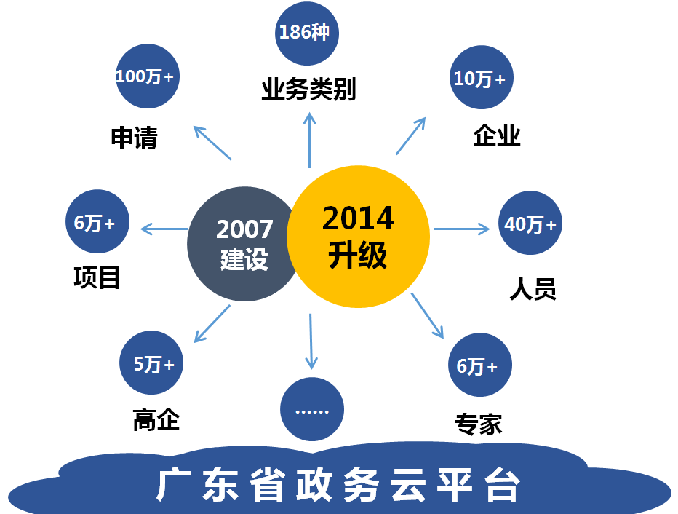
图2：阳光政务平台概况

（二）主要服务
阳光政务平台的主要服务包括业务管理全流程服务、辅助服务，详见图3。
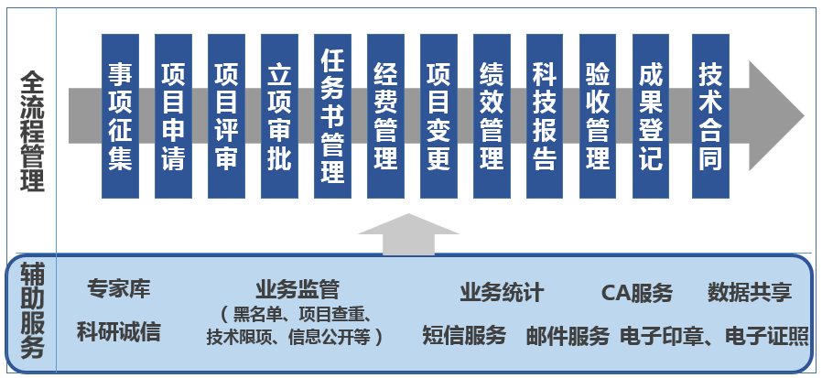图3：阳光政务平台主要服务

1.全流程管理
- 事项征集：根据业务管理需要，不定期面向全社会开展业务需求、指南建议、统计数据等事项征集。
- 申请受理：根据申报指南要求，组织符合条件的企事业单位进行项目申报，按程序提交审核推荐、受理。
- 项目评审：对已提交项目组织专家进行评审，包括网络评审、会议评审、网络视频评审、现场考察等，包括项目智能化分组、专家自动抽取与邀请、专家在线评议或投票、评审进度跟踪、评审结果查询及反馈等服务。根据业务评审需求，设置相应的承诺函、评审指标表、领域专家库、专家条件及回避规则，按需开展双盲评审、专家催评、匿名沟通交流、专家名单导出，按安全保密要求做好专家名单与评审结果加密保护工作。
- 立项审批：根据项目评审结果，对项目是否立项、立项金额、拨付计划等内容设置，并按管理流程提交相关部门审核审批、发布下达。
- 任务书管理：已立项下达项目需按统一规范进行任务书签订。
- 经费管理：对已签订任务书的项目，按程序进行经费拨付管理。
- 项目变更：项目执行过程中，可对项目单位、项目组成员、经费支出计划、项目内容等进行变更，不同的变更类型由不同的管理部门审批。
- 绩效管理：项目执行过程中，需每年填报年度绩效报告，并根据管理要求填报不定期绩效报告。
- 科技报告：项目执行过程中，需按规范填报提交科技报告，并按要求予以公开。
- 验收管理：项目完成后，需进行项目验收管理，根据项目金额、项目类别等分别进行材料验收、会议验收，验收专家通过专家库随机遴选，专家可在线评议或投票，专家验收结论需进行公示，验收结论分通过、结题、不通过三种。
- 成果登记：原则上，验收结论为通过或结题的省级科技计划项目均需进行成果登记，平台外项目也可以进行成果登记。
- 技术合同登记：技术服务合同可进行技术合同登记，根据登记结果享受相应的优惠政策。
特别说明：
- 奖励性后补助等部分业务根据管理需要不需要签订任务书签订、不需要验收；
- 一般情况下，审批审核类业务批复后即完成项目全流程管理，根据具体业务管理要求，部分业务需在批复后定期填报提交完成报告，部分认定类业务支持批复后进行资质或资格变更。
- 同一项目的下一环节初始化信息源自上一环节。
- 项目全过程痕迹管理，包括所有环节的审核人员、审核时间、审核意见等信息。
- 项目同一环节支持多部门、多人员并行审批；不同业务同一环节支持不同的表单、流程、规则等管理要求。

2.辅助服务
- 科技咨询专家库管理与应用服务。集成专家库实现专家征集、专家—项目—评审活动一体化管理与应用服务，实现专家自动推荐与信息智能补充、专家分级分类管理、专家与项目的精准化匹配服务，根据专家行为对专家进行评价等。
- 业务监管服务。财政、审计、纪检、监察等部门实时在线监管功能和服务；按管理要求对项目信息进行公开，接受社会公众的监督监管；利用黑名单、项目查重、限项管理、行为监测等多种方式对科研主体进行监管。
- 业务统计服务。提供多维度、多角度的业务数据查询服务，支持按业务、按类别、按项目阶段等进行统计服务，通过构建应用服务场景，提供数据可视化服务，开展业务监测预警服务。
- CA服务。通过对接广东CA平台，实现数字证书登录、部分功能访问或数据导出限制服务，充分保障业务数据安全性。
- 科研诚信管理。对项目申报人、承担单位、主管部门、科技咨询专家等科研主体进行科研诚信管理，对具有不良信用行为的科研主体进行限制申报等惩戒。
- 电子印章、电子证照服务。通过对接省印章平台、第三方数字认证平台获取单位电子公章、人员电子签名等信息，实现项目申报材料、任务书、变更审批表、验收书等项目全过程材料电子化管理，实现项目证书、证件或批文电子证照化管理。

（三）数据共享情况
1. 数据共享情况。通过省市一体化政务大数据中心、全国一体化政务服务平台和国家数据共享交换平台，开展跨区域跨部门数据共享服务，充分利用获取的数据实现业务少填少报、真实性检测、数据校验、监测预警等服务，为立项决策提供辅助参考。
2.数据汇聚情况。根据省科技厅数据标准规范，将阳光政务平台采集或获取的数据资源全部汇聚至广东省科技厅政务数据平台，实现科技业务数据集中管理、同源共享。阳光政务平台的系统对接与数据共享情况见图4。
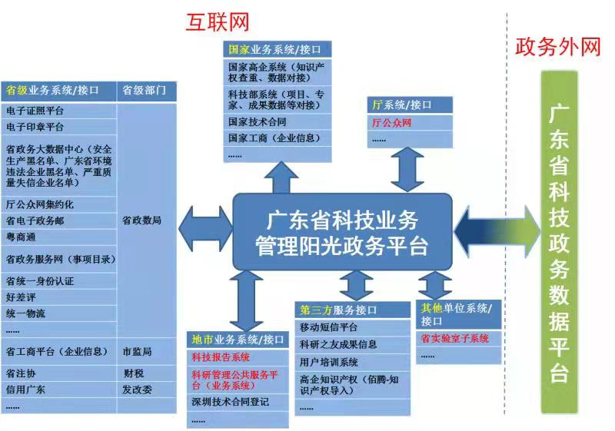
图4：阳光政务平台系统对接与数据共享情况

（四）非功能性服务情况

1.性能服务
目前平台满足高峰期不低于50并发处理量，基本查询、增、删、改业务3秒内响应，多业务复杂统计报表5秒内响应。业务响应等待时间有明确的等待及响应提示。

2.安全服务
平台为安全等级保护二级信息系统；平台软、硬件产品、技术服务已部分采用国产成熟产品、服务，且根据商用密码改造需求进行了整改；根据省统一要求使用有效的身份认证和电子签章技术；具有系统级的数据备份及容灾恢复能力；具有数据防篡改能力；对敏感数据、关键数据进行加密保护，一般数据受系统防篡改、防抵赖保护，在采集、传输、处理、存储过程中不被非法访问、窃取、篡改；由第三方审计系统对关键环节的数据进行增删改查记录。

3.灵活性服务
平台部分功能服务由平台管理员在无需改动程序的情况下进行灵活配置，包括系统、业务、流程、表单、权限等。

（四）存在问题
阳光政务平台作为省科技厅的“一体化、全流程”科技业务管理服务平台，已建设运行约15年，随着技术的快速发展以及软硬件产品的更新换代，目前存在主要问题如下：
（一）系统框架陈旧，对新技术新业务兼容性差。随着科技业务管理技术革新与数据治理的进一步推进，业务变更快变化多，每年皆有业务新增或退出，平台采用的是集中式服务模式，各功能模块间交叉繁复、耦合度较高，平台改造存在“牵一发动全身”的困境，改造难度高、效率低、成本大，不能适应科技业务管理创新需求。同时，大数据与云计算技术、人工智能技术、区块链技术等新技术飞速发展的态势下，业务管理服务智能化、主动化、个性化的需求激增，但阳光政务平台现有系统框架及技术路线较为陈旧，限制了新技术新产品的应用。
（二）数据驱动业务管理服务较弱，不能适应科技创新治理需求。随着政务信息化从自动化管理向数字化管理转型，数据驱动业务管理需求越来越迫切，但阳光政务平台仅能提供简单的数据导出、统计服务，缺乏有效的数据管理和开发利用，数据互相调用与校验、数据深度挖掘与分析、数据监测预警等服务，数据驱动业务发展、服务科研主体、支撑决策能力亟需大力提升。

三、重构目标
阳光政务平台重构的目标是打造一个更加安全好用、稳定可靠、开放易维护的一体化、全流程科技业务在线管理平台。重构后的阳光政务平台须高度强化数据对业务的支撑服务能力，充分利用大数据、云计算、人工智能、区块链等新一代信息技术提升管理决策的精准性、科学性；进一步加强用户的使用体验，提升广大科技工作者的获得感、幸福感；加强业务的创新治理，提升服务的便捷性、高效性；加强平台的安全管理，提升数据的安全性、保密性。

六、主要工作任务
- 科技业务统一平台管理。实现科技业务统一平台管理，平台内所有用户统一入口登录，使用一套帐号处理系统中权限范围内的各级科技主管部门业务；实现平台中信息资源整合服务，信息联动服务。
- 灵活的用户管理及权限管理。平台用户实名制、一人一账号管理；规范的用户注册、变更、注销等账号管理模式；与省统一身份认证平台进行对接互认，支持密码登录、手机验证码登录、二维码扫码登录、人脸识别登录等多种登录方式。灵活的用户权限管理，可按业务类别、管理环节、具体功能服务等维度灵活配置用户权限，确保用户只在权限范围内办理、管理相关科技业务。
- 一体化全流程业务管理。广大科技工作者、企事业单位、各级科技主管部门使用一套帐号登录平台，即可办理部门所有业务所有环节，包括重点领域研发项目等科技计划类项目、科技奖励等审批审核类业务等，并可以办理这些业务从指南征集、计划编制到业务申报、评审、立项审批、合同签订、过程管理、验收、成果登记等全部流程。
- 业务全过程“无纸化”管理。通过对接省印章平台、第三方数字认证平台获取单位电子公章、人员电子签名等信息，实现项目申报材料、任务书、变更审批表、验收书等项目全过程材料电子化管理，实现项目证书、证件或批文电子证照化管理，逐步取消纸质材料受理及纸质证书发放环节，实现项目全过程管理“无纸化”。
- 完善的科技监管服务。全面的科研诚信管理服务，对项目申报人、承担单位、主管部门、科技咨询专家等科研主体进行科研诚信管理；通过技术手段对科研诚信问题者、未按规定要求实施项目管理者进行事前预防、事中监管、事后追溯；赋予财政、审计、纪检、监察等部门实时在线监管功能，实现横向政府部门间的监督监管服务；实现国家、省级、地市科研管理部门以及其他政府部门间的项目联合查重，从项目申报、立项到项目验收全过程对项目内容、项目成员、项目成果进行查重，对承担项目者进行全流程监测预警。
- 全面的数据应用服务。分析研判科技业务数据应用服务场景，构建具体服务指标、数据模型，实现科技业务数据可视化应用服务，开展业务监测预警、数据专题应用、科研主体画像、信息推送等服务，为科学管理决策提供更多辅助服务。
- 数据共建共治共享服务。加强纵向与国家、地市科技主管部门的信息系统对接，横向与其他政府部门间的数据共享服务，充分利用其他部门数据实现少填少报，真实性检测、数据校验等、为立项决策提供更多辅助参考，加强本部门数据和服务下放工作，有效提升地市科技主管部门能力。
- 集成专家库管理与应用服务。实现智能化的专家征集、分级分类管理、专家信用管理，多部门专家共建共治共享服务，进一步提高专家库管理质量和效率；优化专家—项目—评审活动一体化应用服务，加强专家与项目的智能化、精准化匹配服务；根据专家行为对专家进行评价，不断提升有效专家数量。
- 业务电子档案管理。对科技业务管理全过程产生的电子资料按国家、省电子档案管理有关要求进行业务档案电子化管理。
- 安全保密管理。根据国家、省政策要求，按照《GB/T39786-2021信息安全技术 信息系统密码应用基本要求》中等级保护第二级信息系统的密码应用要求，依托完全自主可控的核心密码防护技术，对系统敏感信息如专家名单、专家评审结果、用户密码、用户银行信息等进行安全保密管理服务。
- 国产化改造。根据我省数字政府改革建设要求，系统软硬件选型优先选择省政务云平台提供的国产化软件及设备进行安装部署，并兼容国产浏览器、国外浏览器等。

